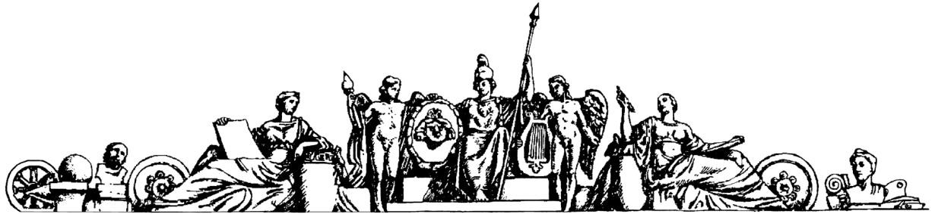

Московский ордена Ленина, ордена Октябрьской Революции и ордена Трудового

Красного Знамени государственный технический университет имени Н.Э. Баумана

Факультет «Робототехники и комплексной автоматизации»

Кафедра «Компьютерные системы автоматизации производства»

Отчет по лабораторной работе №1 «Разработка имитационной модели производственного участка на языке GPSS»

по дисциплине: «Моделирование технологических производственных процессов»

Вариант №6

Группа: РК9-84Б

Студент: Масный Д.И.

Преподаватель: Зудина О.В.

**Исходные данные**

Таблица 1 Исходные данные

|  |  |  |  |  |  |  |
| --- | --- | --- | --- | --- | --- | --- |
| № варианта | Количество станков | Интервал между прибытием заготовок, закон экс., *τ1, сек.* | Время обработки на первом станке *t1, сек.* | Время обработки на втором станке *t2, сек.* | Время обработки на третьем станке *t3, сек.* | Время захвата роботом заготовки *τ2, сек.* |
| 6 | 2 | 150 | Э (20) | Н (9, 1) | - | 14 |

**Исходный код модели на языке GPSS**

START 75 ; СТАРТ И УСТ ТЕРМ СЧ В 75

RMULT 7575461,1326465,5599941 ; БАЗЫ ГЕНЕРАТОРОВ

GENERATE (EXPONENTIAL(1,0,150)),,,75 ; ГЕНЕРАЦИЯ Т. ПО ЭКСП ЗАКОНУ С М 150

QUEUE ROB1 ; НАЧАЛО СБОРА СТАТИСТИКИ РОБОТА1

SEIZE ROBOT1 ; ЗАХВАТ РОБОТА1 (ОЧЕРЕДЬ)

DEPART ROB1 ; КОНЕЦ СБОРА СТАТИСТИКИ РОБОТА1

ADVANCE 14,1 ; ЗАХВАТ ЗАГОТОВКИ

ADVANCE 8 ; ПЕРЕМЕЩЕНИЕ ЗАГОТОВКИ ИЗ НАКОПИТЕЛЯ К СТАНКУ

ADVANCE 14,1 ; ОСВОБОЖДЕНИЕ ЗАГОТОВКИ

ADVANCE 8 ; ПЕРЕМЕЩЕНИЕ СХВАТА ОТ СТАНКА К НАКОПИТЕЛЮ

RELEASE ROBOT1 ; ОСВОБОЖДЕНИЕ РОБОТА1

QUEUE STAN1 ; НАЧАЛО СБОРА СТАТИСТИКИ СТАНКА1

SEIZE STANOK1 ; ЗАХВАТ СТАНКА1 (ОЧЕРЕДЬ)

DEPART STAN1 ; КОНЕЦ СБОРА СТАТИСТИКИ СТАНКА1

ADVANCE (EXPONENTIAL(2,0,20)); ОБРАБОТКА НА СТАНКЕ1 ПО ЭКСП ЗАКОНУ С МО 20

RELEASE STANOK1 ; ОСВОБОЖДЕНИЕ СТАНКА1

QUEUE ROB2 ; НАЧАЛО СБОРА СТАТИСТИКИ РОБОТА2

SEIZE ROBOT2 ; ЗАХВАТ РОБОТА2 (ОЧЕРЕДЬ)

DEPART ROB2 ; КОНЕЦ СБОРА СТАТИСТИКИ РОБОТА2

ADVANCE 14,1 ; ЗАХВАТ ЗАГОТОВКИ

ADVANCE 8 ; ПЕРЕМЕЩЕНИЕ ЗАГОТОВКИ ИЗ НАКОПИТЕЛЯ К СТАНКУ

ADVANCE 14,1 ; ОСВОБОЖДЕНИЕ ЗАГОТОВКИ

ADVANCE 8 ; ПЕРЕМЕЩЕНИЕ СХВАТА ОТ СТАНКА К НАКОПИТЕЛЮ

RELEASE ROBOT2 ; ОСВОБОЖДЕНИЕ РОБОТА2

QUEUE STAN2 ; НАЧАЛО СБОРА СТАТИСТИКИ СТАНКА2

SEIZE STANOK2 ; ЗАХВАТ СТАНКА2 (ОЧЕРЕДЬ)

DEPART STAN2 ; КОНЕЦ СБОРА СТАТИСТИКИ СТАНКА2

ADVANCE (ABS(NORMAL(2,9,1))); ОБРАБОТКА НА СТАНКЕ2 ПО НОРМ ЗАКОНУ С М 9 И Д 1

RELEASE STANOK2 ; ОСВОБОЖДЕНИЕ СТАНКА2

QUEUE ROB3 ; НАЧАЛО СБОРА СТАТИСТИКИ РОБОТА3

SEIZE ROBOT3 ; ЗАХВАТ РОБОТА3 (ОЧЕРЕДЬ)

DEPART ROB3 ; КОНЕЦ СБОРА СТАТИСТИКИ РОБОТА3

ADVANCE 14,1 ; ЗАХВАТ ЗАГОТОВКИ

ADVANCE 8 ; ПЕРЕМЕЩЕНИЕ ЗАГОТОВКИ ИЗ НАКОПИТЕЛЯ К СТАНКУ

ADVANCE 14,1 ; ОСВОБОЖДЕНИЕ ЗАГОТОВКИ

ADVANCE 8 ; ПЕРЕМЕЩЕНИЕ СХВАТА ОТ СТАНКА К НАКОПИТЕЛЮ

RELEASE ROBOT3 ; ОСВОБОЖДЕНИЕ РОБОТА3

TERMINATE 1 ; ДЕКРЕМЕНТАЦИЯ ТЕРМИНАЛЬНОГО СЧЕТЧИКА НА 1

**Результаты прогонов модели**

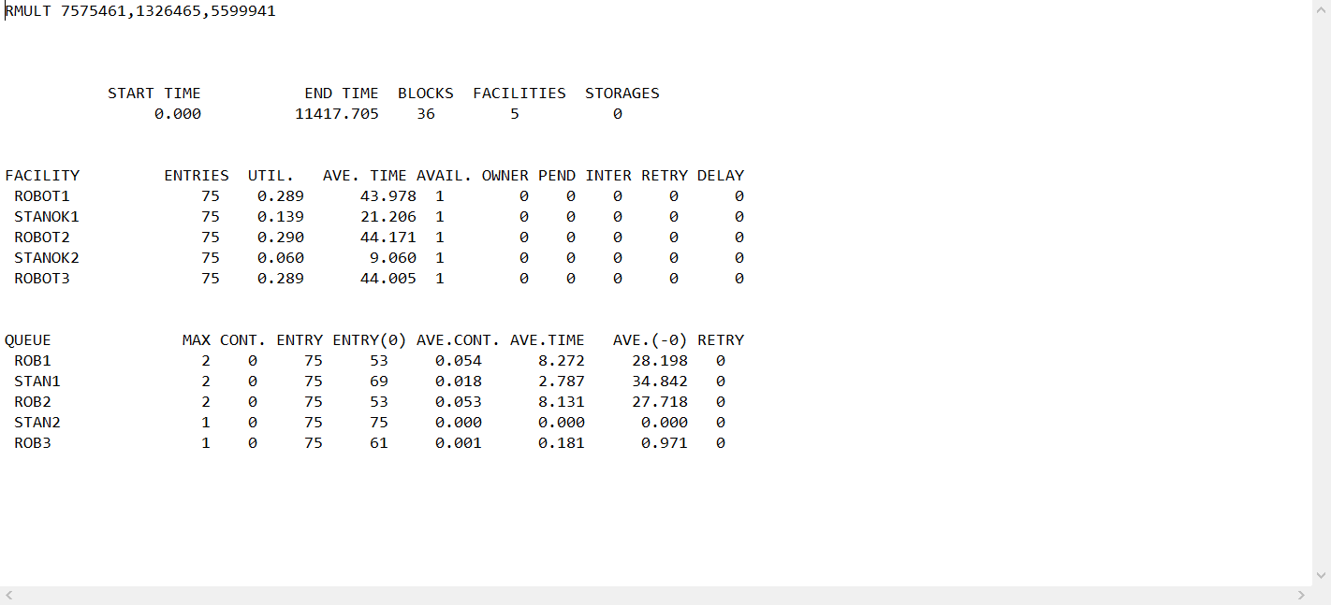

Рисунок 1 Результаты прогона №1

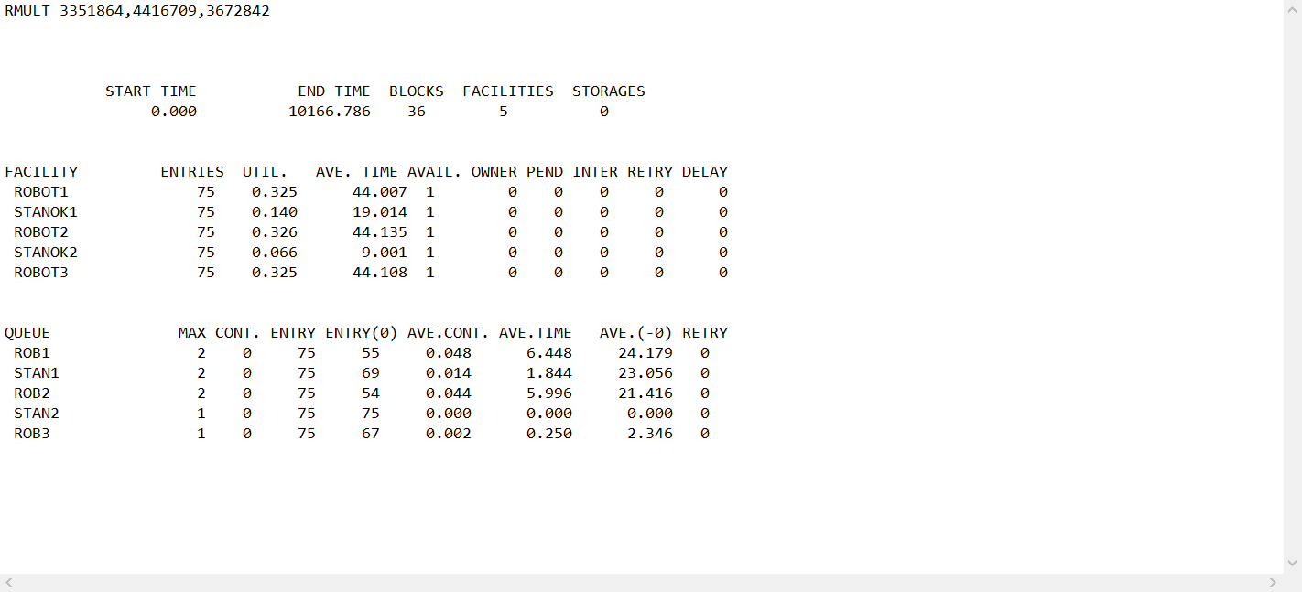

Рисунок 2 Результаты прогона №2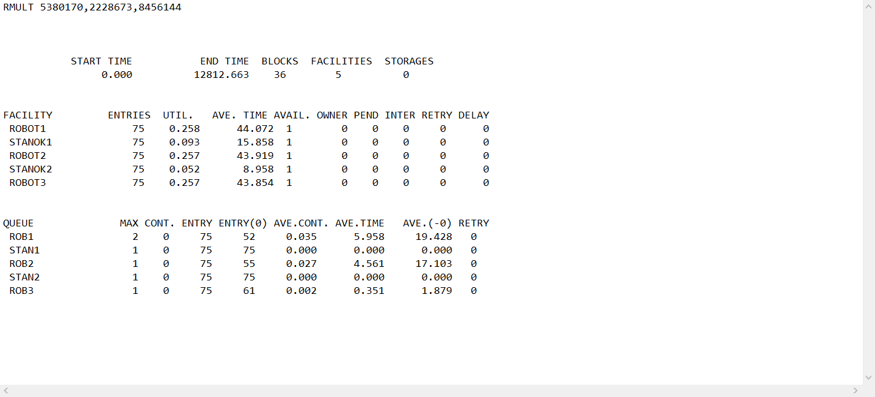

Рисунок 3 Результаты прогона №3

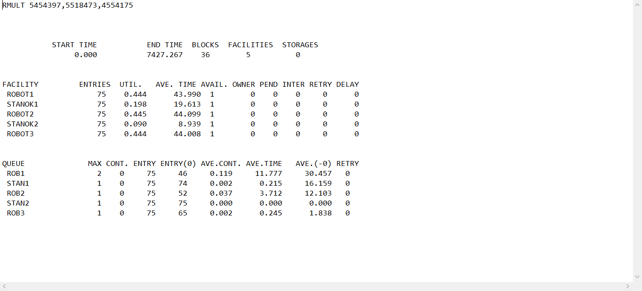

Рисунок 4 Результаты прогона №4

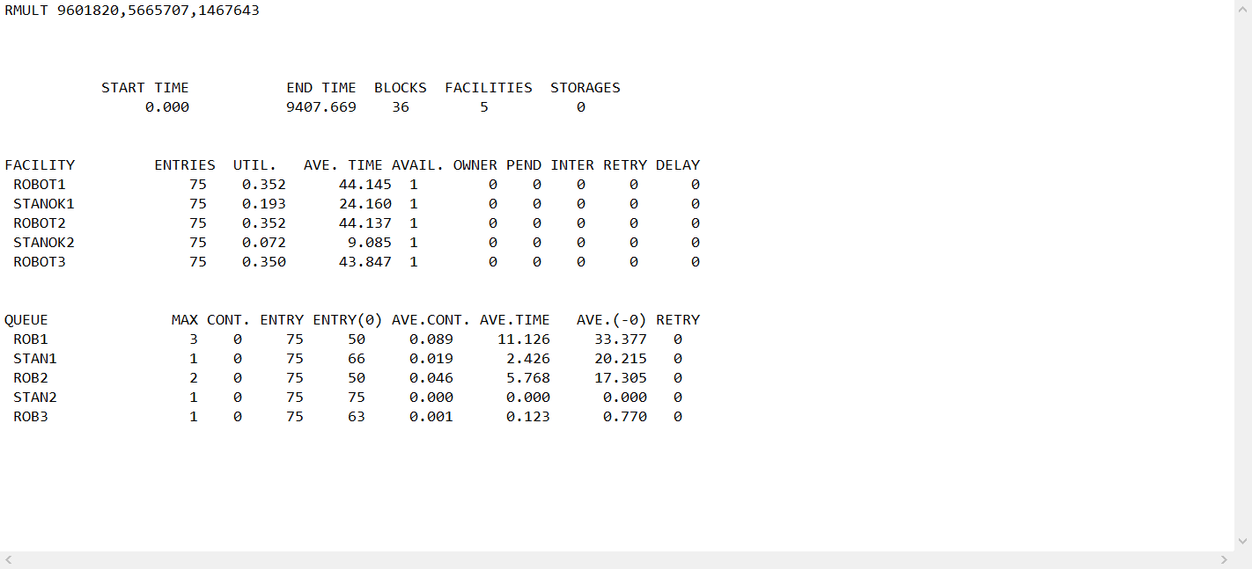

Рисунок 5 Результаты прогона №5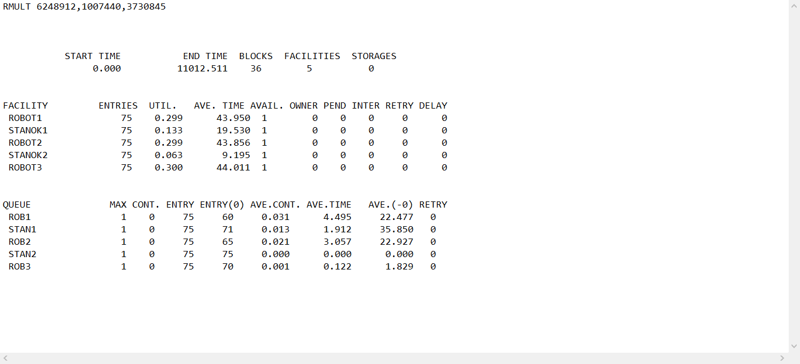Рисунок 6 Результаты прогона №6

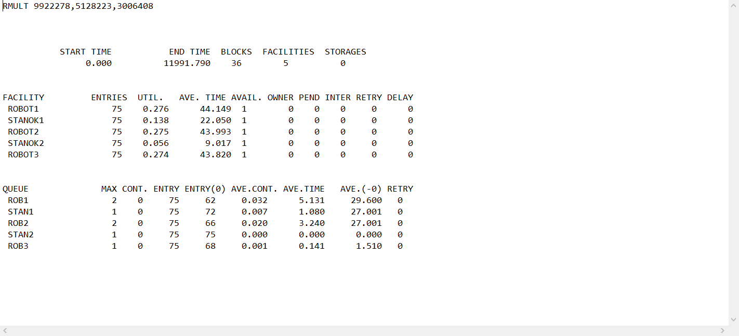

Рисунок 7 Результаты прогона №7

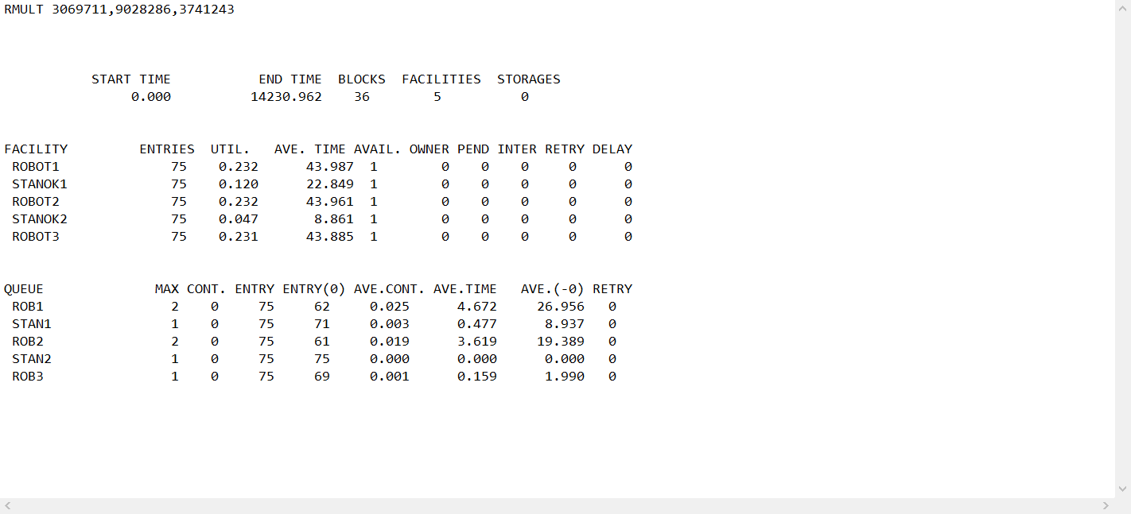

Рисунок 8 Результаты прогона №8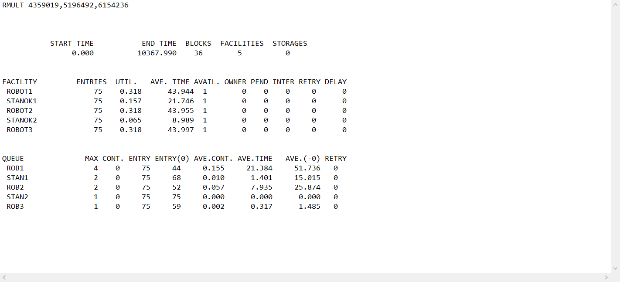Рисунок 9 Результаты прогона №9

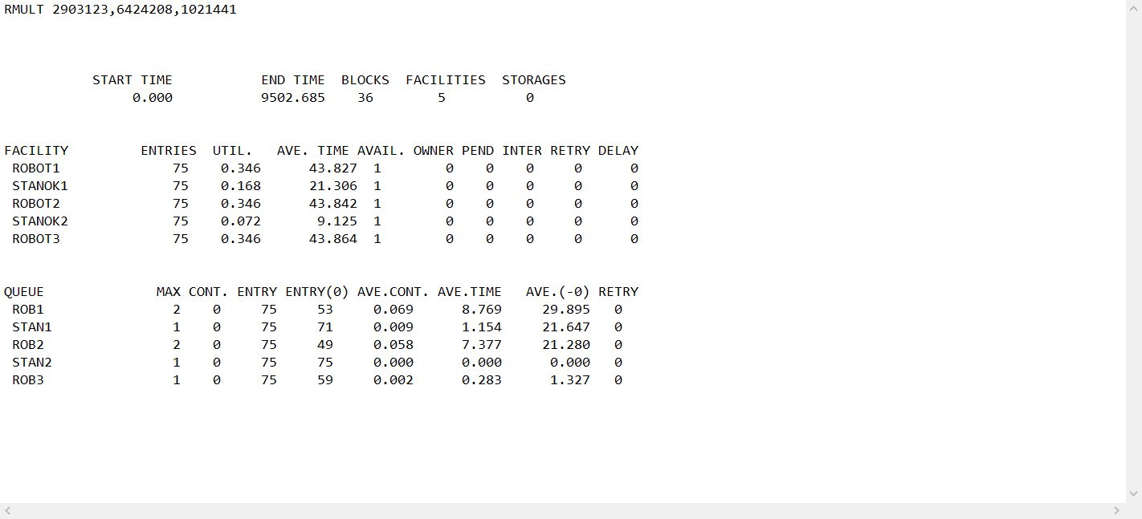

Рисунок 10 Результаты прогона №10

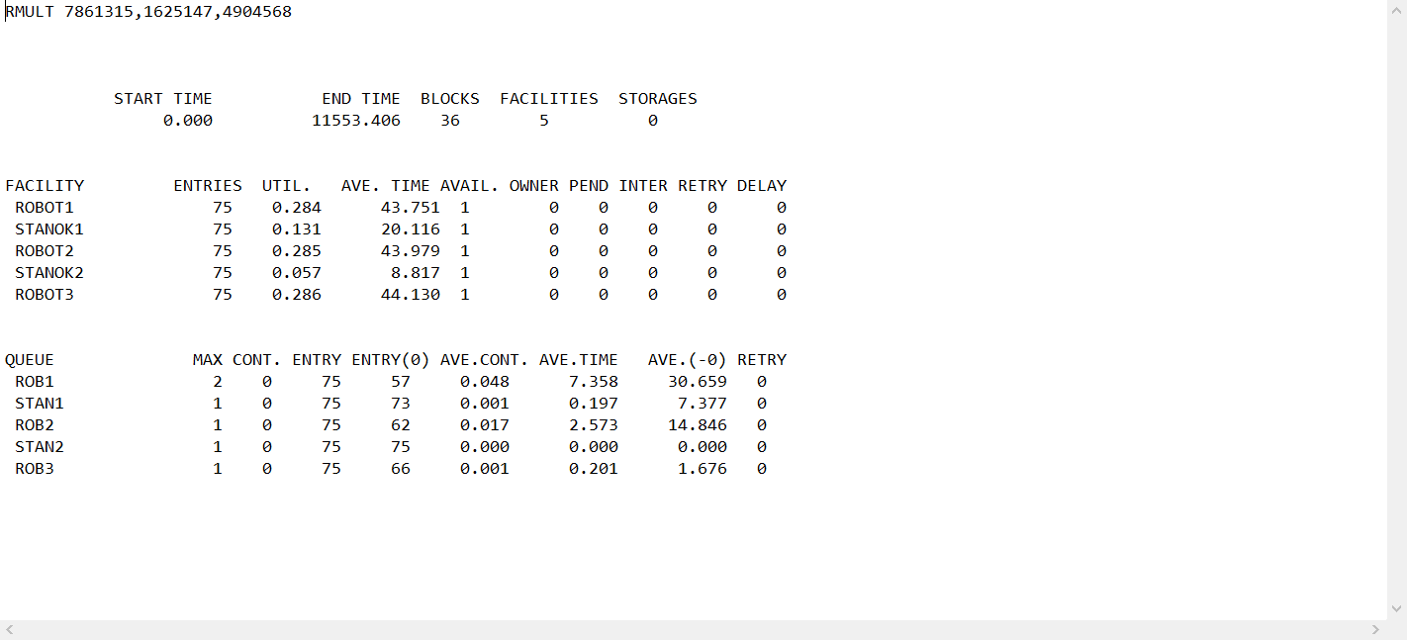

Рисунок 11 Результаты прогона №11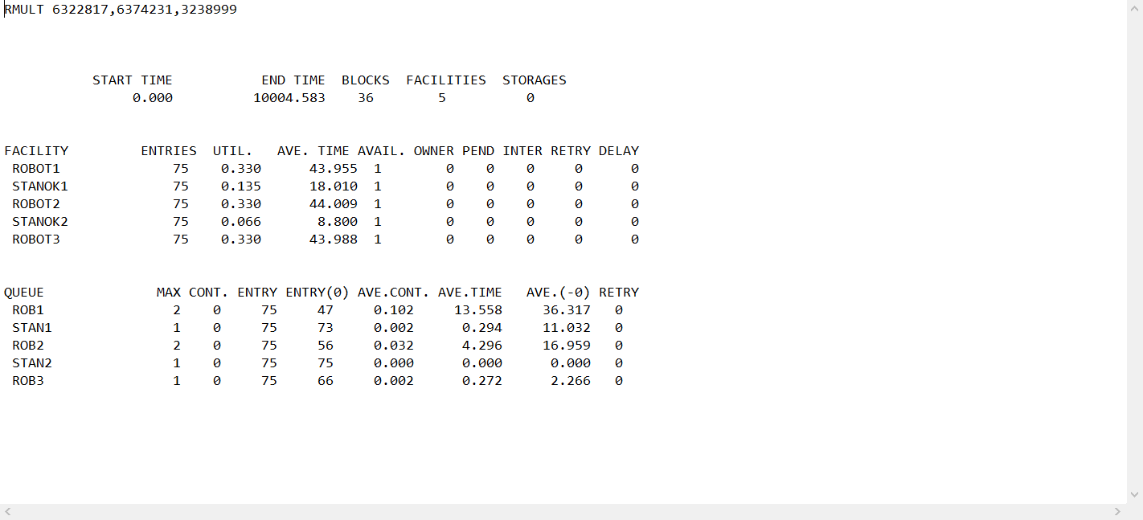Рисунок 12 Результаты прогона №12

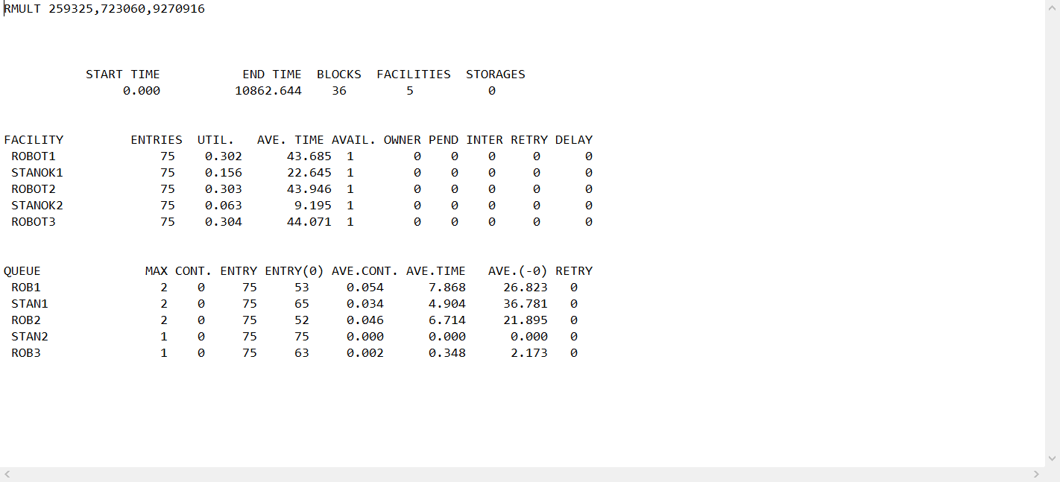

Рисунок 13 Результаты прогона №13

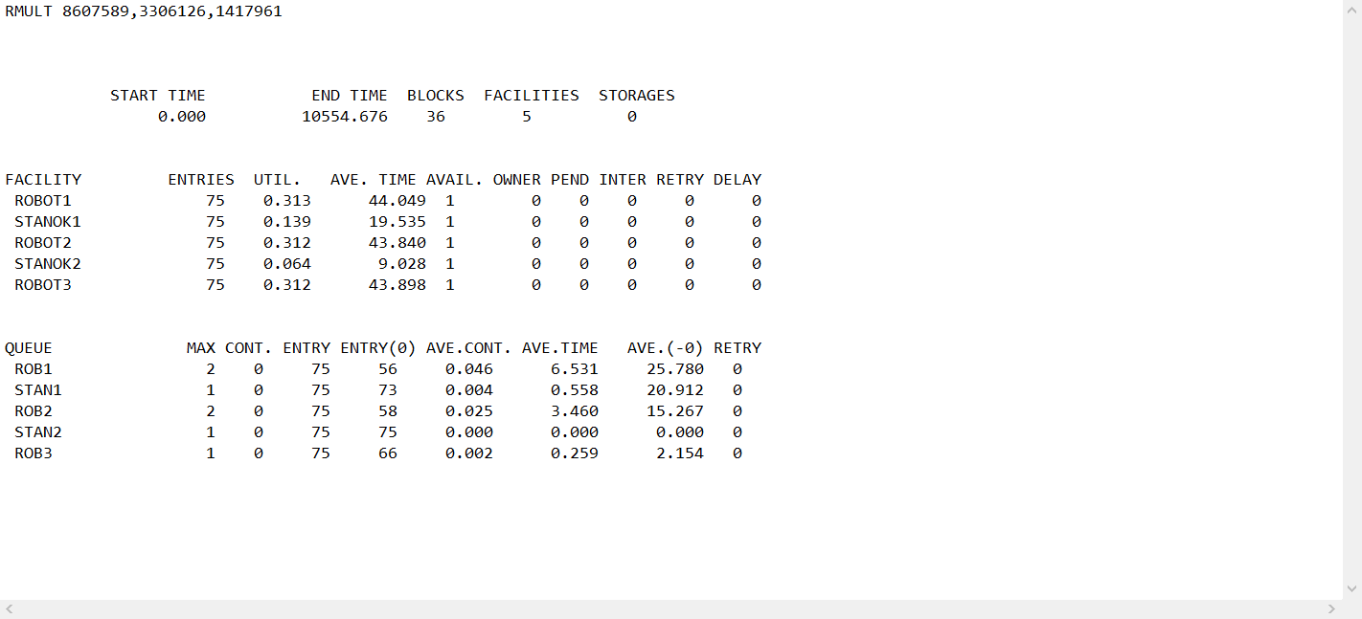

Рисунок 14 Результаты прогона №14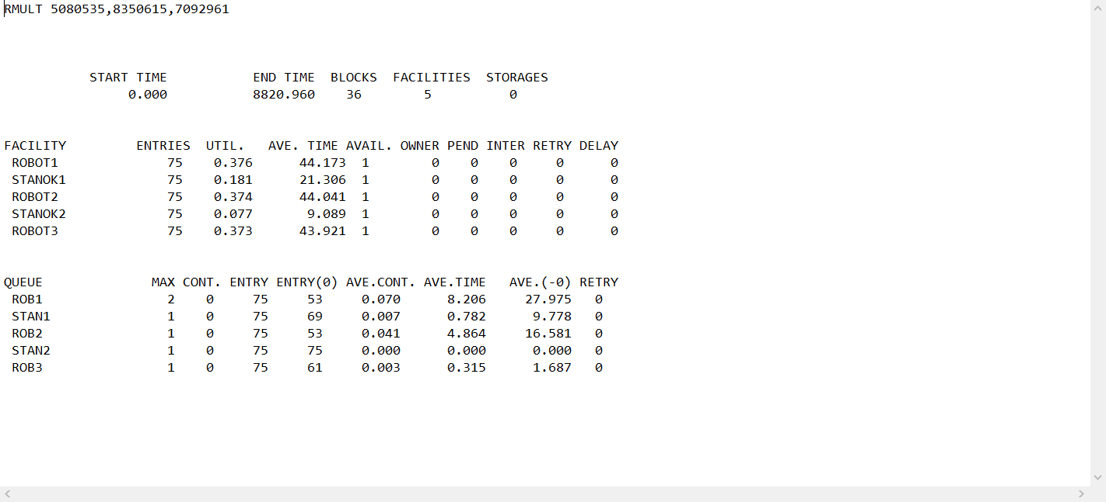Рисунок 15 Результаты прогона №15

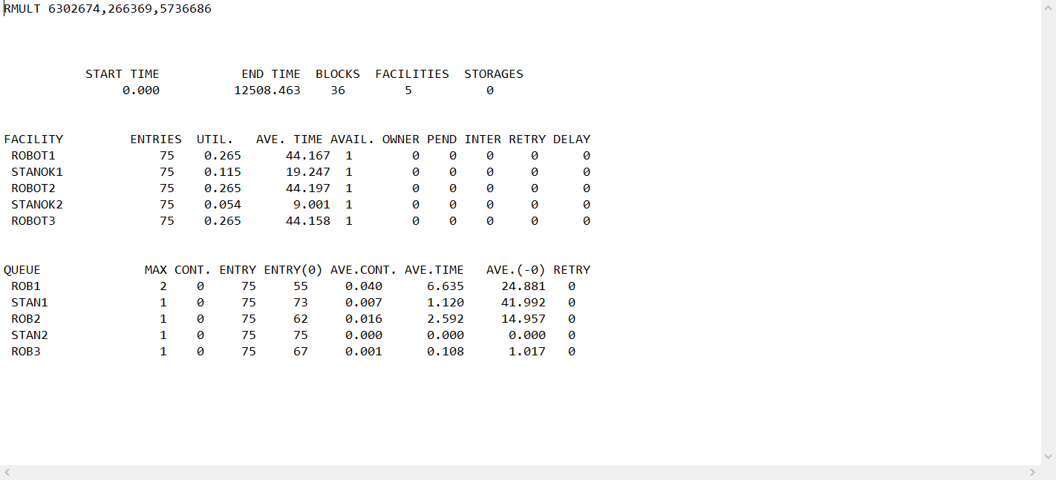

Рисунок 16 Результаты прогона №16

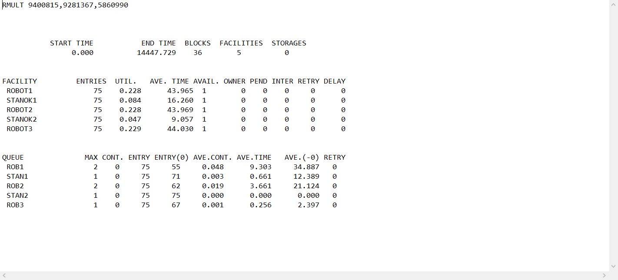

Рисунок 17 Результаты прогона №17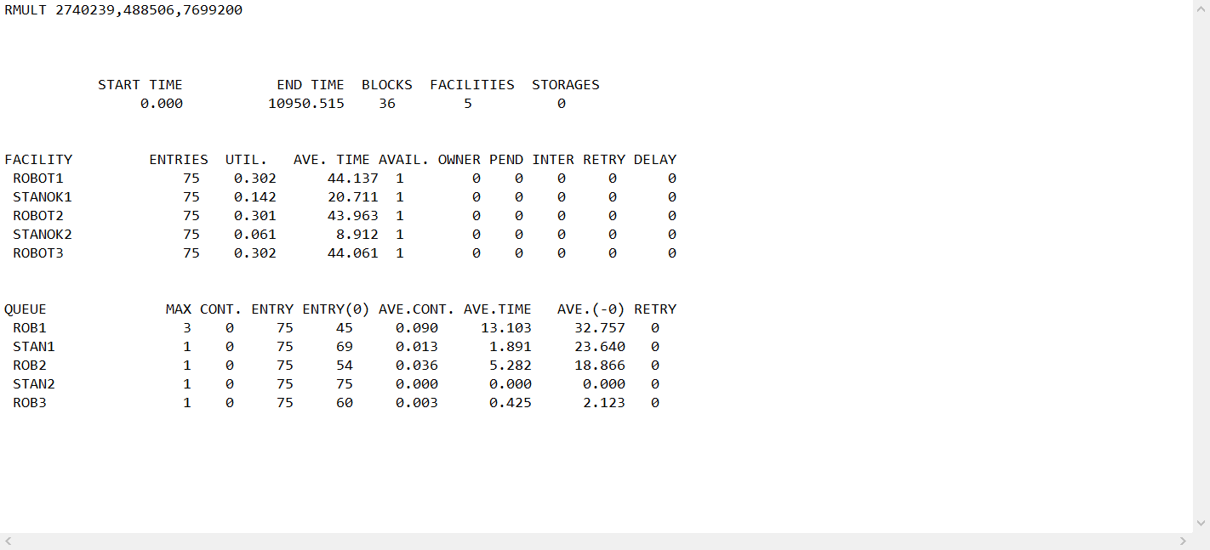Рисунок 18 Результаты прогона №18

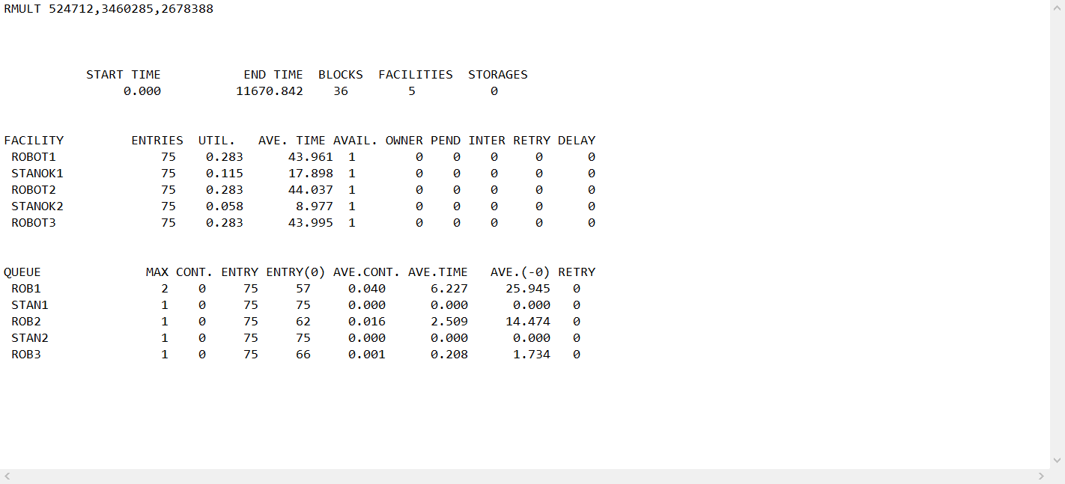

Рисунок 19 Результаты прогона №19

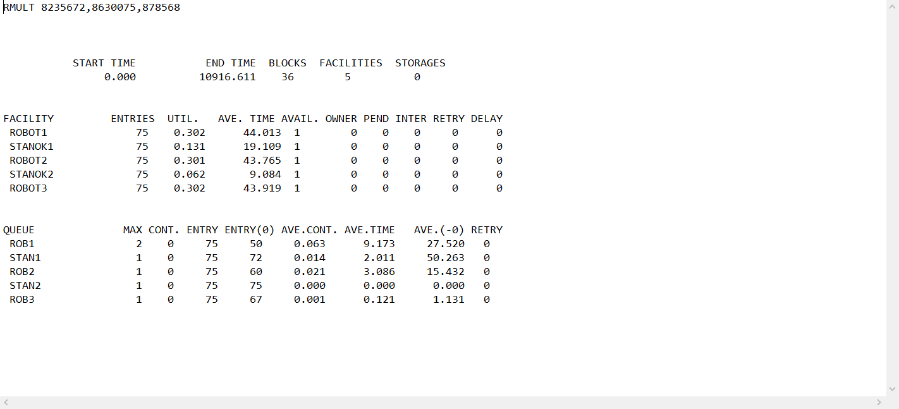

Рисунок 20 Результаты прогона №20

**Сводная таблица результатов**

Таблица 2 Загрузка станков

|  |  |  |
| --- | --- | --- |
| Номер прогона № | Станок №1 | Станок №2 |
| 1 | 0,093 | 0,052 |
| 2 | 0,168 | 0,072 |
| 3 | 0,131 | 0,057 |
| 4 | 0,135 | 0,066 |
| 5 | 0,156 | 0,063 |
| 6 | 0,139 | 0,064 |
| 7 | 0,181 | 0,077 |
| 8 | 0,115 | 0,054 |
| 9 | 0,084 | 0,047 |
| 10 | 0,142 | 0,061 |
| 11 | 0,115 | 0,058 |
| 12 | 0,139 | 0,06 |
| 13 | 0,131 | 0,062 |
| 14 | 0,14 | 0,066 |
| 15 | 0,198 | 0,09 |
| 16 | 0,193 | 0,072 |
| 17 | 0,133 | 0,063 |
| 18 | 0,138 | 0,056 |
| 19 | 0,12 | 0,047 |
| 20 | 0,157 | 0,065 |

**Расчет оценок**

Расчет оценки мат. ожидания проводится по формуле: $μ\left(N\right)=\frac{\sum_{i=1}^{N}{ρ_{i}}}{N}$, где $ρ_{i}$- загрузка k-го станка в i-ом прогоне. Расчет оценки дисперсии проводится по формуле:

$σ(N)^{2}=\frac{\sum_{i=1}^{N}{(ρ_{i}-µ(N))^{2}}}{N-1}$. Расчет проводится для N =5 и N=20.

Таблица 3 Оценка мат. ожидания и дисперсии

|  |  |  |
| --- | --- | --- |
| Станок №1 | Оценка мат. ожидания | Оценка дисперсии |
| N = 5 | $μ(5)=$ 0,1366 | $σ(5)^{2}=$ 0,0008243 |
| N = 20 | $μ\left(20\right)=$ 0,1404 | $σ(20)^{2}=$ 0,0008643 |
| Станок №2 | Оценка мат. ожидания | Оценка дисперсии |
| N = 5 | $μ(5)=$ 0,0620 | $σ(5)^{2}=$ 0,00006 |
| N = 20 | $μ(20)=$ 0,0626 | $σ(20)^{2}=$ 0,00010 |

**Доверительные интервалы для загрузки станков**

Доверительный интервал для k-го станка равен:

$$Θ_{(1-α)}(N)=μ(N)±t⋅\sqrt{\frac{σ(N)^{2}}{N}}$$

Таблица 4 Доверительные интервалы для загрузки станков

|  |  |  |
| --- | --- | --- |
| Станок №1 | N = 5 | N = 20 |
| $$Θ_{90\%}(N)$$ | 0,1366 ± 0,0274 | 0,1404 ± 0,0111 |
| $$Θ_{95\%}(N)$$ | 0,1366 ± 0,0357 | 0,1404 ± 0,0138 |
| Станок №2 | N = 5 | N = 20 |
| $$Θ_{90\%}(N)$$ | 0,0620 ± 0,0074 | 0,0626 ± 0,0039 |
| $$Θ_{95\%}(N)$$ | 0,0620 ±0,0096 | 0,0626 ± 0,0047 |

**Вывод**

В результате моделирования участка ГПС было установлено, что станки недозагружены (12%-19% на первом станке и 5%-7% на втором станке). Это связано с тем, что время транспортирования заготовки роботом выше, чем время обработки на станках (для первого станка более чем в 2 раза, для второго почти в 5 раз). Для устранения данной проблемы необходимо заменить роботов на более динамичных, время транспортировки которых будет сопоставимо с временем обработки деталей на станках, тогда загрузка станков будет выше, следовательно и загрузка всего участка ГПС возрастет.